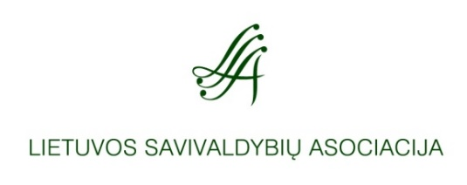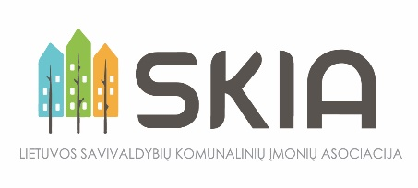
SEMINARAS
„Atliekų tvarkymo sektoriaus problemos savivaldybėse ir jų sprendimo būdai“
2019 m. gegužės 9 d. (ketvirtadienis)
Tolerancijos centras, Naugarduko g. 10/Aguonų g. 2, Vilnius

PROGRAMA
9.30-10.00 | Registracija. Pasitikimo kava.
10.00-10.10 | Sveikinimo žodis.  Roma Žakaitienė, Lietuvos savivaldybių asociacijos direktorė
10.10-11.00 | Pakuočių atliekų tvarkymo problematika: sutarčių teisinė analizė ir siūlymai bei rekomendacijos savivaldybėms, gamintojų-importuotojų organizacijų savalaikių įsipareigojimų vykdymui.  Dr. Feliksas Miliutis, advokatų kontoros GLIMSTEDT Bernotas ir partneriai advokatas
10.50-11.30 | Atliekų tvarkymo įstatymo pakeitimai ir naujas kainodaros modelis.  Agnė Bagočiūtė, Aplinkos ministerijos Atliekų politikos grupės vadovė
11.30-12.15 | Pietūs
12.15-12.45 | Savivaldybių infrastruktūros atnaujinimas Energijos taupymo paslaugų tiekėjo (ESCO) modeliu.  Dr. Feliksas Miliutis, advokatų kontoros GLIMSTEDT Bernotas ir partneriai advokatas
12.45-13.00 | Vieninga komunalinių paslaugų administravimo sistema.  Arminas Šiurkus, UAB „IRTC“ marketingo direktorius
13.00-13.30 | Seminaro pabaiga: aptarimas, diskusijos, įžvalgos.  Kava.

Seminaro moderatorės:
dr. Aušra Zigmontienė, Lietuvos savivaldybių komunalinių įmonių asociacijos (SKIA) direktorė
dr. Agnė Kazlauskienė, Lietuvos savivaldybių asociacijos (LSA) patarėja aplinkos ir energetikos klausimais

